基隆市立中山高中 110學年度第1學期 國三公民與社會科 第3次段考卷(翰林第五冊第5-6課)
第1-50題每題2分，共100分，三年___班 座號：___ 姓名：__________得分：

- 單一選擇題：
- ( )我們平常使用的「新臺幣」，其紙鈔面額有兩千元、一千元、五百元、一百元等，不同的面額有不同的價值，而這些價值是如何形成的？ (Ａ)由政府以法令強制規定 (Ｂ) 企業與政府共同決 (Ｃ)由民間達成共識 (Ｄ) 由各家銀行決議由定
- ( )歷史上，貝殼、茶葉、黃金、白銀等物品曾被拿來當作貨幣，而這些物品本身就是商品，具有一定價值。請問：這種貨幣稱為什麼？ (Ａ)商品貨幣 (Ｂ) 法定貨幣 (Ｃ) 強勢貨幣 (Ｄ)信用貨幣。
- ( )在我國，哪一個金融機構負責發行法定貨幣，且其往來的對象僅限政府機關與金融機構？ (Ａ) 臺灣銀行(Ｂ) 合作金庫 (Ｃ)中央銀行 (Ｄ)彰化銀行。
- ( )貨幣具備多種功能，附圖中的對話提及貨幣的哪兩種功能？
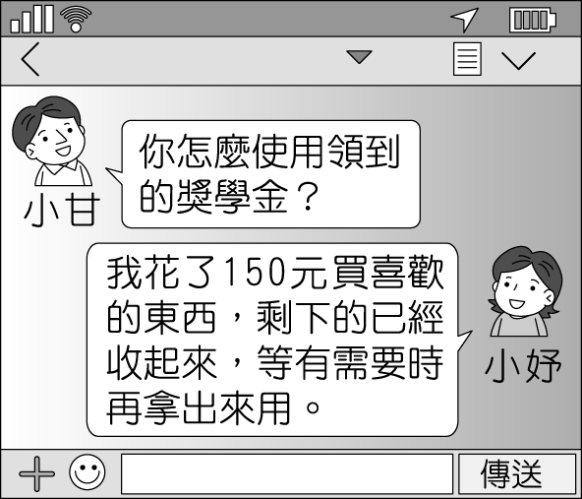
(Ａ)交易媒介、價值衡量 (Ｂ) 價值儲藏、債務清償 (Ｃ)交易媒介、價值儲藏 (Ｄ) 價值衡量、債務清償。
- ( )金錢雖不是萬能，但是卻可以滿足我們在物質上的欲望。下列關於現今普遍使用的「法定貨幣」，何者敘述正確？(甲)由民間銀行負責發行(乙)可以解決「以物易物」的缺點(丙)可以用來清償債務(丁)是一種延遲支付花費的工具 (Ａ)乙丁 (Ｂ)甲丁 (Ｃ)甲丙 (Ｄ)乙丙。
- ( )關於「貨幣」的課題，下列敘述哪些正確？(甲)由政府負責是為了控制貨幣的發行量，以穩定其價值(乙)現在我國負責發行貨幣的機構是中央銀行(丙)民間銀行因為缺乏製造貨幣的設備，所以由政府負責(丁)貨幣的價值視其購買商品的數量而定 (Ａ)甲乙丁 (Ｂ)甲丙丁 (Ｃ)甲乙丙 (Ｄ)乙丙丁。
- ( )如果相同的貨幣面額所能購買的商品數量相對增加，代表物價下跌，此時會出現下列何種情形？ (Ａ)與貨幣價值無關 (Ｂ)貨幣貶值 (Ｃ)貨幣升值 (Ｄ)貨幣破產。
- ( )如果相同的貨幣面額所能購買的商品數量相對減少，代表物價上漲，此時會出現下列何種情形？ (Ａ)貨幣升值 (Ｂ)貨幣貶值 (Ｃ)與貨幣價值無關 (Ｄ)貨幣破產。
- ( )附圖為大大國今年各個月分法定貨幣發行數量的統計圖。請問：大大國可能發生下列何種狀況？
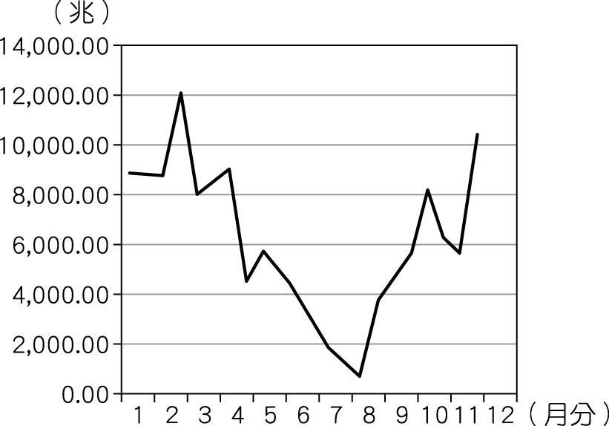
(Ａ)貨幣升值 (Ｂ)物價不穩 (Ｃ)經濟穩定 (Ｄ)所得增加。
- ( )儲值卡為預付型交易，先付錢，再分期、分次享受商品或服務。請問：附圖中有關儲值卡的規定是受到哪一部法律的保障？
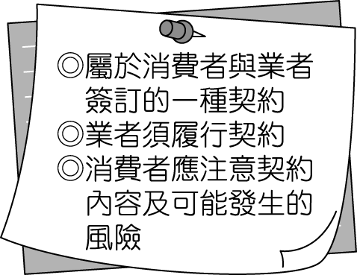
(Ａ) 《食品安全衛生管理法》 (Ｂ)《消費者保護法》 (Ｃ) 《公平交易法》 (Ｄ)《社會秩序維護法》。
- ( )力宏和靜蕾在討論自己持有卡片的特性，如附圖。關於他們的卡片敘述，下列何者正確？
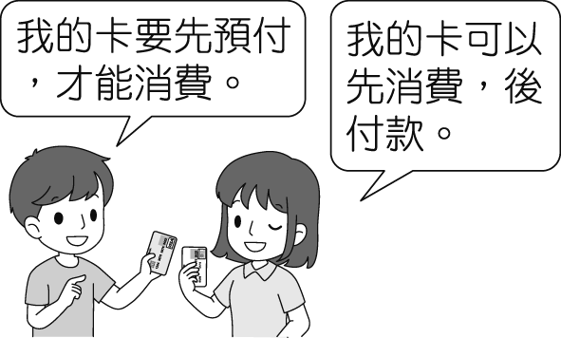
(Ａ) 力宏的卡為信用卡 (Ｂ) 靜蕾的卡為儲值卡 (Ｃ) 兩人的卡皆屬法定貨幣 (Ｄ)兩人的卡皆屬於新型態的支付工具。
- ( )同學在考前整理某種支付工具的特性，標題卻不小心被打翻的飲料汙漬遮住，如附圖所示。請問：汙漬處應是下列何者？
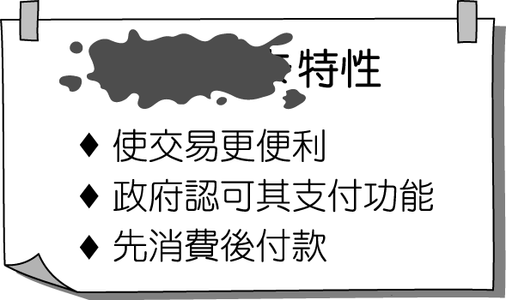
(Ａ)信用卡 (Ｂ) 健保卡 (Ｃ) 儲值卡 (Ｄ) 悠遊卡。
- ( )信用卡是由銀行發行，被消費者廣泛使用的支付工具，它與政府所發行的紙鈔貨幣最大的差異為何？ (Ａ) 發行銀行的財力不夠雄厚 (Ｂ) 使用額度有限 (Ｃ)人民的使用信賴度不高 (Ｄ)沒有經政府以法令強制其價值。
- ( )關於現今臺灣使用的「貨幣」，下列敘述何者正確？(甲)可作為價值儲藏(乙)由法令強制其價值(丙)店家可以拒收顧客用大量零錢買東西(丁)信用卡、儲值卡為法定貨幣的一種 (Ａ)甲乙 (Ｂ)丙丁 (Ｃ) 乙丙 (Ｄ)甲丁。

- ( )關於「貨幣」的敘述，下列何者正確？(甲)如果交易金額太大，店家可拒收硬幣(乙)使用貨幣較「以物易物」方便(丙)信用卡是貨幣的一種(丁)貨幣具有價值儲藏的功能 (Ａ)甲乙 (Ｂ)丙丁 (Ｃ)甲丙 (Ｄ)乙丁。
- ( )為鼓勵民眾經常使用信用卡，發卡銀行提供多項優惠，如加油減價折扣、滿額送贈品、購物分期付款等，雖然信用卡十分便利，卻也容易造成下列何種不良後果？ (Ａ) 日常消費時，無法使用現金 (Ｂ) 刷卡次數過多，店家拒絕接受 (Ｃ)先消費後付款，花費失去節制 (Ｄ)取代現金，成為法定貨幣。
- ( )智慧型手機的普及率愈來愈高，功能也日新月異，只要搭配軟體，不需攜帶現金就能在商店購物、看電影、搭乘交通工具等，十分便利。但智慧型手機仍無法取代新臺幣，被視為真正的貨幣，其原因為何？ (Ａ) 智慧型手機屬於商品貨幣的一種 (Ｂ) 智慧型手機無「交易媒介」功能 (Ｃ)新臺幣材質較易於攜帶 (Ｄ)新臺幣才是我國的法定貨幣。
- ( )上公民課時，老師特別說明銀行中牌告匯率的查看方式。請問若以附表作為評估，到下列哪一國家旅遊、留學最便宜？
幣別 | 匯率
美金 | 28.2
英鎊 | 38.26
新加坡幣 | 21.94
人民幣 | 4.28
(Ａ)美國 (Ｂ)英國 (Ｃ)新加坡 (Ｄ)中國。
- ( )公民老師以時事新聞融入課程，讓同學對於匯率的變動印象更深刻，如附圖。請問：(甲)處應為下列何者？
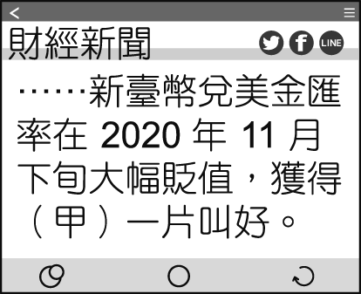
(Ａ)出口商 (Ｂ) 赴美旅遊的臺灣人 (Ｃ) 在臺留學的日本人 (Ｄ) 進口商。
- ( )報載：日系生雜連鎖店臺灣無印良品宣布，為與更多消費者共享好感生活並反映新臺幣(甲)、日圓(乙)，超過 1300 款商品將降價，單品最高打 5.5 折，部分商品比起在日本國內售價還便宜。請問：(甲)、(乙)依序應為下列何者？ (Ａ) 升值、貶值 (Ｂ) 貶值、升值 (Ｃ)貶值、貶值 (Ｄ)升值、升值。

- ( )公民課時分組討論貨幣價值與國際貿易的關係，附表為各組討論後的回答，請問：哪一組別的內容正確？
組別 | 回答
301組 | 我國貨幣貶值，有利進口。
302組 | 我國貨幣升值，所需支付的進口成本增加。
303組 | 新臺幣的升貶，對我國貨物進出口無影響。
304組 | 新臺幣貶值時，有利我國商品出口至國外。
(Ａ)301組 (Ｂ)302組 (Ｃ)303組 (Ｄ)304組。
- ( )請問：附圖中(甲)處應填入下列何者？
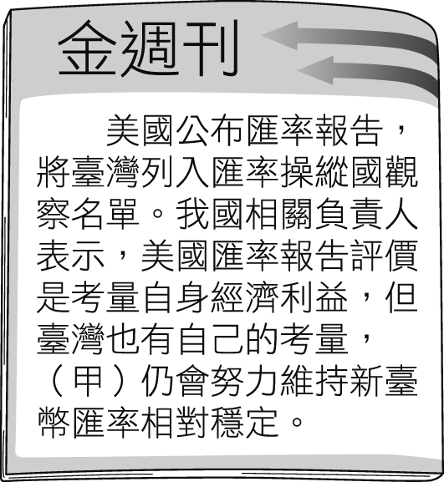
(Ａ)中央銀行 (Ｂ) 國稅局 (Ｃ) 經濟部 (Ｄ) 財政部
- ( )我國進出口貿易會因匯率變動而受到影響，根據附圖，甲、乙、丙、丁依次應填入什麼？
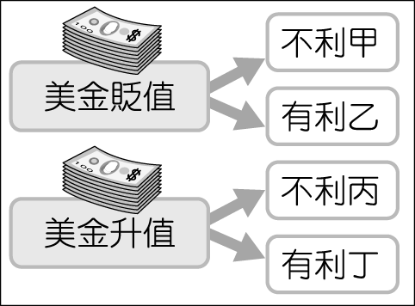
(Ａ) 出口、出口、進口、進口 (Ｂ)出口、進口、進口、出口 (Ｃ) 進口、出口、進口、出口 (Ｄ)進口、進口、出口、出口。
- ( )財經雜誌一篇關於鄰國的報導，如附圖所示。請問：該報導的主題應與下列何者相關？
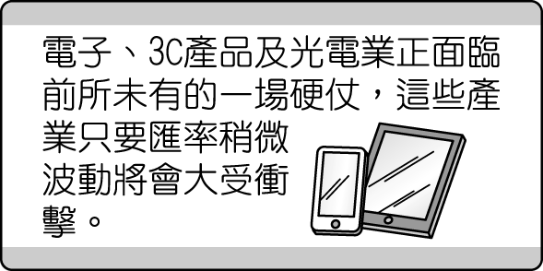
(Ａ)匯率變動對國際貿易的影響 (Ｂ) 如何避免匯率變動(Ｃ) 出口貿易有利於賺取外匯 (Ｄ) 影響匯率變動的因素
- ( )「2012 年，我國花卉出口值達 2 億美金，比前一年成長 10％，為我國賺進不少外匯。」請問：關於「外匯」的敘述，下列何者正確？ (Ａ)可以作為國際支付工具的外幣 (Ｂ) 指該年度某商品之進出口總額 (Ｃ)代表不同國家之間的商品交易活動 (Ｄ) 指國與國之間貨幣的兌換比率。

- ( )有 4 個國家貨幣兌換美金的匯率變化，如附表所示。請問：若現在以同樣數量的美金去兌換這 4 個國家的貨幣，哪一個國家所換到的貨幣將比去年多？
年度 | 去年 | 今年
甲國貨幣：美金 | 242：1 | 262：1
乙國貨幣：美金 | 30：1 | 29：1
丙國貨幣：美金 | 9：1 | 7：1
丁國貨幣：美金 | 130：1 | 99：1
(Ａ)甲國 (Ｂ)乙國 (Ｃ)丙國 (Ｄ)丁國。
- ( )公民老師在介紹勞動參與時以附圖作為示例，從圖中內容判斷，下列敘述何者正確？
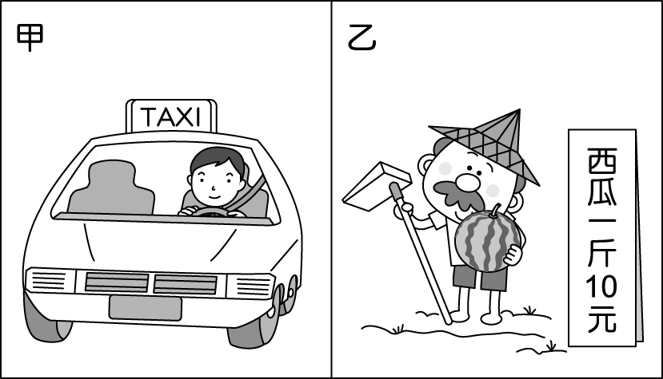
(Ａ)甲為有形的財貨 (Ｂ)乙為無形的勞務 (Ｃ)甲、乙皆屬於勞動成果 (Ｄ)甲、乙皆為無酬勞動。
- ( )附圖是一則網路新聞，文末的徵才要求是強調「就業」應具備哪一個條件？
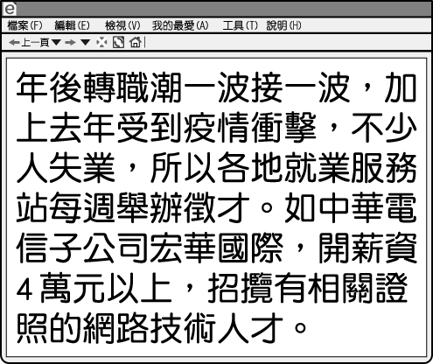
(Ａ)有工作能力 (Ｂ) 有找尋工作 (Ｃ) 有工作意願 (Ｄ)有目標理想。
- ( )俗話說：「殺頭的生意有人做，賠本的生意無人做。」可見多數人從事市場勞動，其主要目的是下列何者？ (Ａ) 捨己為人 (Ｂ)賺賠不計 (Ｃ)獲取收入 (Ｄ) 避免災難。
- ( )同學於下課時間討論有酬勞動與無酬勞動的相關內容。請問：哪位同學的觀念正確？
(Ａ) 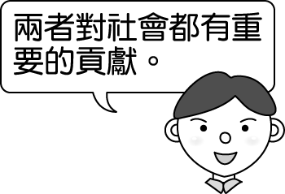 (Ｂ) 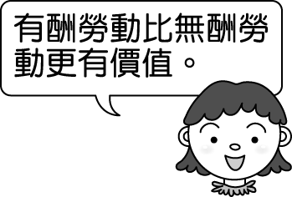
(Ｃ) 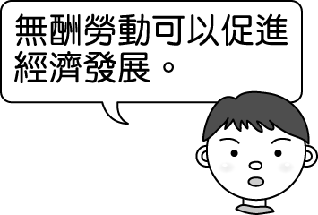 (Ｄ) 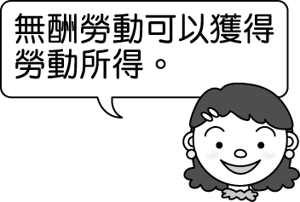
- ( )請問由高中畢業後，便投入就業市場，必須具備何種條件才算就業者？ (Ａ)熟悉電腦操作 (Ｂ)具英語會話能力 (Ｃ)須有大學畢業證書 (Ｄ)具備工作意願、工作能力並找到工作。
- ( )所謂「失業者」的定義是下列何者？ (Ａ)除了受僱者以外的所有人 (Ｂ)有工作能力與工作意願，且有尋找工作，卻找不到工作的人 (Ｃ)在學學生的代名詞 (Ｄ)沒有工作的所有人。
- ( )附圖為書中的擬人化圖像。請問：此部法律應為下列何者？
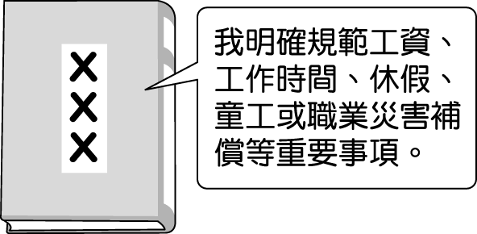
(Ａ)《就業服務法》 (Ｂ)《勞動基準法》 (Ｃ)《兒童及少年福利與權益保障法》 (Ｄ)《憲法》。
- ( )附圖是新聞報導中的標題，若新聞事件中的受害者要尋求權利救濟，下列哪一項法律最能提供他協助？
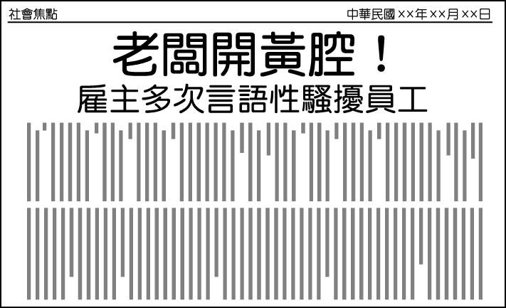
(Ａ)《性別工作平等法》 (Ｂ)《勞動基準法》 (Ｃ)《就業服務法》 (Ｄ)《性別平等教育法》。
- ( )在勞動市場中，雇主僱用受僱者為其工作，並支付薪資，雙方的差異如附圖所示。根據對話內容判斷，下列何者正確？
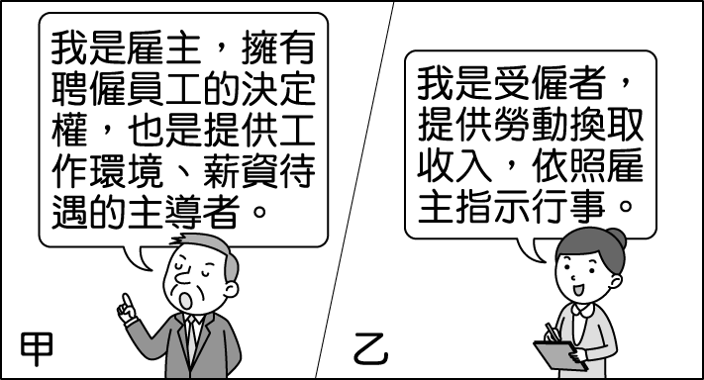
(Ａ)受僱者通常可自己決定工作內容 (Ｂ)薪資通常由雇主與受僱者共同決定 (Ｃ)受僱者會要求雇主訂立不利的勞動契約 (Ｄ)雇主擁有較多的權力和資源。
- ( )幾年前高雄氣爆發生後，台積電救災團隊進駐災區協助災民重建家園。請問：台積電此做法的目的為何？ (Ａ)提升企業形象以提高獲利 (Ｂ)展現員工的專業技能 (Ｃ)提高員工的生產力 (Ｄ)善盡企業的社會責任。
- ( )從附圖中的內容可以看出，此企業已經針對哪一項目進行改善？
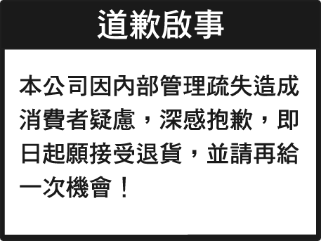
(Ａ)分析市場趨勢 (Ｂ)善盡社會責任 (Ｃ)評估創業風險 (Ｄ)進行企業結盟。
- ( )一位專家對求職者做出建議：「除了具備專業能力之外，良好的溝通技巧與尊重工作的態度尤其重要。」請問：專家所指應為具備下列何項要素？ (Ａ)人脈資源 (Ｂ)工作經驗 (Ｃ)職業道德 (Ｄ)證照資格。

- ( )下列四位受僱者，何人的表現具有正確的工作態度？ (Ａ)彌豆子經常與同事為了工作多寡而爭吵 (Ｂ)善逸利用工作之餘的時間進修，加強專業能力 (Ｃ)碳治郎總是好高騖遠，不滿現狀 (Ｄ)嘴平伊之助認為薪水太少，決定罷工向老闆爭取加薪。
- ( )對於消費者，企業應該負起哪些社會責任？(甲)製造安全、可信賴及高品質的產品(乙)採用誇大不實的廣告行銷手法(丙)提供完整且正確的產品資訊(丁)適當回應消費者的抱怨與投訴 (Ａ)甲乙丙 (Ｂ)乙丙丁 (Ｃ)甲乙丁 (Ｄ)甲丙丁。
- ( )以下為報紙上刊登的一則道歉啟事。請問：該企業的做法屬於下列何種表現？
道歉啟事
本公司所提供的服務，因處理不當，造成消費者的損失和誤解，為本公司重大疏失，特刊登此道歉啟事致歉，本公司會盡全力負責，承擔所有的費用
(Ａ)企業的團隊精神 (Ｂ)企業的銷售技巧 (Ｃ)企業的投資風險 (Ｄ)企業的社會責任。
- ( )有公司宣布全臺門市將陸續停止販賣菸品，總經理坦言門市不賣菸，多少對整體業績有影響，但還是希望能為打造無菸環境盡一分心力，並呼籲其他通路也能效法。上述正義公司的做法，可以下列何者來解釋？ (Ａ)追求利潤是企業經營的目的 (Ｂ)投資可以擴大生產規模 (Ｃ)提供消費者高品質的產品 (Ｄ)發揮對社會的正面影響力。
- ( )下列四位企業負責人的發言中，何人的說法符合「取之於社會，用之於社會」的精神？ (Ａ) 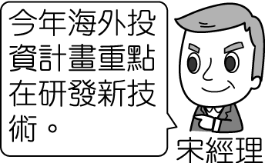 (Ｂ) 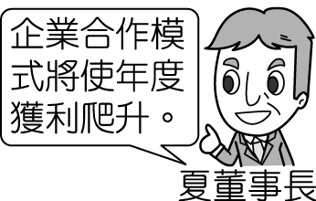 (Ｃ) 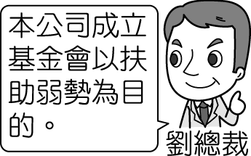 (Ｄ) 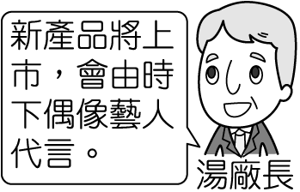
- ( )有漫畫中人物懸賞金前三名的排行如附表。請問：懸賞金額高低顯示具有下列的哪一功能？
名次 | 人物 | 懸賞金
1 | 碳治郎 | 55 億 6840 萬
2 | 嘴平伊支柱 | 50 億 4600 萬
3 | 善逸 | 46 億 1110 萬
(Ａ)價值衡量 (Ｂ)交易媒介 (Ｃ)價值儲藏 (Ｄ)債務清償。
- ( )現代人出門購物，常常使用各種支付工具進行交易。同學為增加對於新型態支付工具的認識，閱讀雜誌中的相關報導，如附圖。請問：下列同學對於行動支付的解讀，何者正確？
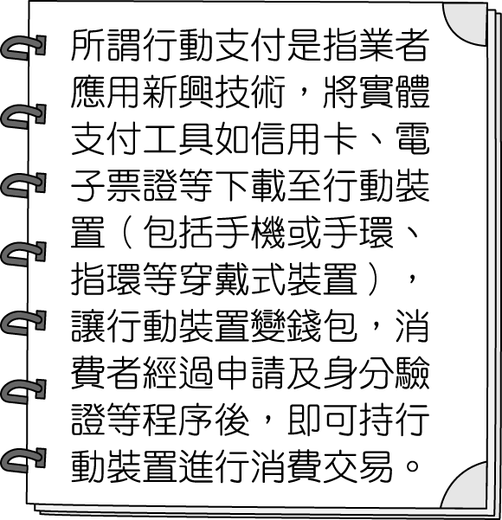
(Ａ)使用信用卡消費即為行動支付 (Ｂ)行動支付使交易更加便利 (Ｃ)行動支付具備完整的貨幣功能 (Ｄ)用手機消費才屬行動支付。
- 題組：每格2分，共10分
●公民老師在上課時有提過，南韓政府曾經為了與台灣競爭電子產業特地讓韓圜貶值，另外，財經新聞也報導：「近年來，南韓在國際市場上大舉搶占日本同業的市場，在經濟上相當依賴出口業的發展。」請問：
（ ）(46)日圓大幅貶值，對日本出口業有何影響？ (Ａ)產品價格上揚，有利於出口 (Ｂ)產品價格上揚，不利於出口 (Ｃ)產品價格下降，有利於出口 (Ｄ)產品價格下降，不利於出口。
（ ）(47)韓圜持續升值中，對南韓出口業有何影響？ (Ａ)產品價格上揚，有利於出口 (Ｂ)產品價格上揚，不利於出口 (Ｃ)產品價格下降，有利於出口 (Ｄ)產品價格下降，不利於出口。
●國際勞工組織(ILO)將 6 月 12 日設立為「世界無童工日」，旨在提高社會對全球童工問題的關注和反對聘用童工。該組織也希望藉這個日子讓世界各地政府、雇主以及民眾聚集起來，一同探討該如何改善和解決全球童工的問題。請問：
（ ）(48)依我國的標準而言，反對聘用童工是指反對聘用幾歲以下的人？ (Ａ) 18 歲 (Ｂ) 15 歲 (Ｃ) 14 歲 (Ｄ) 12 歲。
（ ）(49)國際勞工組織(ILO)希望藉由「世界無童工日」的設立讓童工問題漸漸獲得改善。請問：下列何者的做法不適當？ (Ａ)民眾：加入反童工民間團體宣揚理念 (Ｂ)雇主：不得讓童工從事有危險性的工作 (Ｃ)雇主：協助貧困的童工於半夜工作以增加收入 (Ｄ)政府：透過立法保障童工權益。
（ ）(50)我國政府可透過修改哪一法律改善童工的問題？ (Ａ)《就業服務法》 (Ｂ)《勞動基準法》 (Ｃ)《兒童及少年福利與權益保障法》 (Ｄ)《憲法》。

